Базарбаева Ж.К., учитель истории,
Женская гимназия, города Темиртау

Задания на функциональную грамотность по истории Казахстана
9 класс
Задание 1. Прочтите текст. Используя собственные знания, и представленную информацию выполните задание
«Алашская автономия - провозглашена партией Алаш на втором общекиргизском (общеказахским) съезде в Оренбурге 5 - 13 (18 - 26) декабря 1917 года. На съезде было образовано правителсьтво (Народный совет Алаш-Орды) Алашской автономии приняло решение о создании ее вооруженных сил. Столицей стал Семипалатинск (?); на местах организовывались уездные советы и комитеты. Правительство Алашской автономии распространило свою власть на территорию Букеевской Орды, Уральской, Тургайской, Акмолинской, Семипалатинской, Семиреченской, Сырдарьинской областей, Самаркандской и Закаспийской области, Амударьинского отдела, киргизских (казахских) уездов Ферганской области, смежных (казахских) уездов волостей Алтайской губернии. Оно подписало военно-политические договоры с Временным Сибирским правительством, определявшие взаимоотношения государственных организаций этих правительств, а также подчинявшее вооруженные силы Алашской автономии в оперативном отношении Временному сибирскому правительству (под контролем комиссаров последнего действовали на территории Алашской автономии земства и городские думы). В начале ноября 1918 года Алашская автономия была упразднена Уфимской директорией. Ликвидация Алашской автономии не означала, однако, прекращения существования алашско-ордынских правительств, действовавших на различных территориях до начала 1920 года».
https://tarikh.kz/sovetskiy-period-istorii-kazahstana/alash-orda/

Согласны ли вы с мнением, что «Создание автономии Алаш было закономерным явлением». Обоснуйте свое мнение, приведя не менее 2 доказательств и сделав вывод.

Задание 2. Прочтите текст. Используя собственные знания, и представленную информацию выполните задание
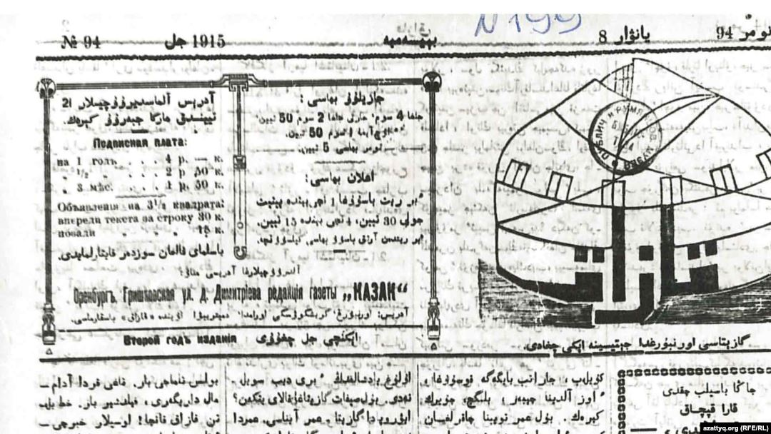
«Первый номер еженедельной газеты «Қазақ» появился 2 февраля 1913 года в Оренбурге. С 1915 года она стала уже выходить два раза в неделю. И сразу же завоевала широкое признание. Ее выписывали во всех уголках Казахстана, тогда еще Степного и Туркестанского краев, или девяти областях и одной губернии (Астраханская), как об этом писал в № 8 газеты «Қыр баласы» («Сын степей» — псевдоним Алихана Букейхана) в статье, посвященной численности казахов на тот момент. Издавая газету «Қазақ», ее основатели ставили перед собой цели и задачи не только научные, но и политические, которые были перечислены еще в «Каркаралинской петиции» 1905 года. Одна из важных целей газеты, которая отсутствовала в петиции, — отстоять этническое имя народа. Эта цель была заложена в названии газеты «Қазақ». Алихан Букейхан в своей серийной статье «Қазақ тарихы» («История казахов»), под псевдонимом «Түрік баласы» (буквально — «Потомок тюрков»), обозначил цель: «Мы должны стремиться к свету, просвещению и сохранить нашу самобытную национальную традицию; мы обязаны на основе прошлой традиции создать [современную] «казакскую культуру» и «казакскую» литературу». И тогда мы сможем сохранить свое настоящее имя, имя «қазақ».

https://rus.azattyq.org/a/newspaper-khazakh-aikhap-baitursunuly-dulatuly/24605595.html

Оцените влияние газеты «Казах» на общественное сознание казахского народа, ответив на вопросы:
Почему издание пользовалось большой популярностью?
Каким образом вопросы, обсуждаемые на страницах газеты, могли влиять на самосознание народа?
Какое значение играла газета «Қазақ» в жизни степного общества?

Задание 3. Ознакомившись с документом, выполните задания:
«Его Императорскому величеству Государю Императору»
В Омске совещание чиновников различных ведомств во главе с генералом Сухотиным высказалась против допущения представителей от киргизов в земском соборе (Государственной Думе – авт.) в духе проекта Министра А.Г. Булыгина подобное недальновидное решение объяснимо лишь незнакомством с характером развития и стремлением главной массы населения Степного края, на которое это устранение произвело удручающее впечатление. Какие же могут быть серьезные основания, не греша против элементарной справедливости и истины, выделять шестимиллионных киргизов в особую бесправную группу. Правда - мы занимаемся скотоводством и интересы скотоводческого хозяйства заставляют нас кочевать, а не бродить, как думают, летом 3-4 месяца, но следует ли из этого лишать такого важного драгоценного политического права участвовать в земском соборе? Не доказано, чтобы киргизы общественные и государственные задачи понимали хуже русских крестьян, не говоря уже о других оседлых инородцах. Кто будет защищать интересы киргизов? Кто может правильно выяснить назревшие их нужды и способы их удовлетворения, если не будут участвовать в земском соборе избранные нашим народом на общепринятых теперь основаниях представители? Нас не желают знать. Подписано 42 доверенными от Каркаралинского уезда, 22 июля 1905 года».
http://bibliotekar.kz/istorija-kazahstana-za-8-klass-hviii-v-1/8-istoricheskoe-znachenie
1.Напишите название данного документа_________________________________
2.Какие изменения произошли в обществе после принятия этого документа? (привести 2 изменения)_________________________________________________________________________________________________________________________________________________________________________________________________________________________________________
3.Оцените последствия принятия данного документа _________________________________________________________________________________________________________________________________________________________________
Задание 4. Выберите одну из представленных личностей, проанализируйте и оцените значимость деятельность представителя казахской интеллигенции
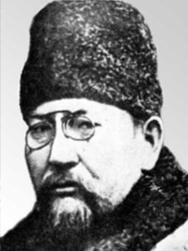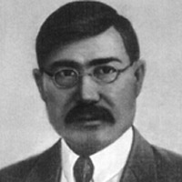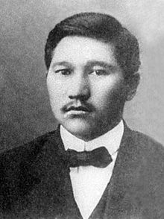

Имя представителя казахской интеллигенции
Достижение в общественно-политической жизни
Творческое наследие
Последствия влияния общественно-политической деятельности и творчества представителя казахской интеллигенции на казахское общество начала ХХ века | 1  2  3

Задание 5. Используя собственные знания и информацию, представленную в тексте выполните задание.

«Во II Государственной Думе депутаты от казахского населения примыкали к кадетам и входили в мусульманскую фракцию. Совместно с другими представителями национальных окраин России казахские депутаты добивались прекращения переселения крестьян в Казахстан. Так, выступая на заседании II Государственной Думы, Б. Каратаев сделал доклад о негативном влиянии переселенческой политики на жизнь казахов. В своем пламенном выступлении он подчеркивал: «Вы должны понять, сегодня для высвобождения участков для крестьян-переселенцев киргизов изгоняют не только с исконных земель, но и из собственных жилищ».
Были и случаи коллективного обращения казахских депутатов в защиту прав своего народа. Так, в своем заявлении депутаты Государственной Думы второго созыва Каратаев, Беремжанов, Нурекенов и Косшегулулы в марте 1907 года были вынуждены констатировать: «У всех кочевников скотоводство составляет единственный источник благосостояния, и кочевание не есть приятная и праздная прогулка киргиз по безбрежным степям Азии, а есть тяжелый труд, вызываемый своеобразным капризом природы, в единственных целях поддержки существования».
Другой депутат Шаймерден Косшегулулы одним из первых был выбран в I и II Государственные Думы от Акмолинской области. Он был весьма почитаем среди своих земляков. Был истинным патриотом казахской земли, ярым защитником мусульманства в крае. Он являлся сподвижником видного религиозного деятеля Науана Хазрета. Несмотря на свою популярность в народе, он не был зарегистрирован депутатом из-за незнания им русского языка. Царское правительство проводило политику дискриминации казахов по языковому принципу. На самом же деле царизм опасался радикальных взглядов дважды избранного депутата-акмолинца. Впоследствии за ним была установлена слежка и со стороны региональных властей. Он подвергался неоднократным гонениям со стороны полиции. Он был не только религиозным деятелем, но и одним из дальновидных политиков своего времени. Он посетил Турцию, где встречался с государственными и религиозными деятелями этой страны по вопросу будущего казахского народа».
http://bibliotekar.kz/istorija-kazahstana-za-8-klass-hviii-v-1/5-uchastie-kazahov-v-rabote-gosudarstven.html

Оцените деятельность представителей казахской интеллигенции в Государственной Думе по ПОПС - формуле
Позиция – На мой взгляд…
Обоснование – Потому что …
Пример – Например…
Следствие – Поэтому …

Задание 6. Заполните сравнительную таблицу
Тургайский центр восстания | Вопросы для сравнения | Семиреченский центр восстания
 | Лидеры центров (не менее двух)
 | Особенности борьбы
 | Результаты
Аргументированный вывод об исторической значимости национально-освободительного движения 1916 года:

Задание 7. Выберите одну из исторических личностей и выполните задание, ответив на вопросы:
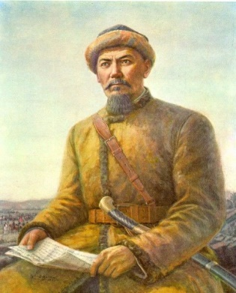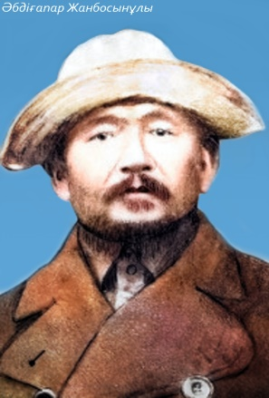

1.Какая историческая личность изображена на иллюстрации (на выбор)?
2.Перечислите конкретные действия личности, повлиявшие на ход национально-освободительного движения 1916 года (не менее 2 шагов)
3.Оцените роль этой личности в истории Казахстана

Задание 8. Используя собственные знания и информацию представленную в документе выполните задания:
«После февральской революции, Букейханов принял активное участие в национально-освободительной борьбе казахского народа. После двух всеказахстанских съездов, прошедших в июле и декабре 1917 года удалось создать партию «Алаш» и правительство Алашорды, Букейханов избирается ее председателем. Название партии было предложено делегатом Уральской области юристом Жаншой Досмухамедовым и всеми поддержано. Газета «Казах» стала печатным органом партии. Это было поистине историческое событие, поскольку впервые стало реальностью создание единого Казахского государства.
С приходом Советской власти ему препятствуют в политической деятельности и отзывают на постоянное место жительства в Москву, где Букейханов провел последние 15 лет жизни. В этот период он продолжает заниматься литературой и научно-исследовательской деятельностью. Тщательно собрав образцы устного творчества, фольклорного наследия, пишет труды по истории, этнографии, литературе.
В 20-х годах дважды арестовывался. В 1937 году его вновь арестовывают и заключают в Бутырскую тюрьму. Ему было предъявлено обвинение «…возглавлял контрреволюционную борьбу против Советской власти, установил связи с руководителями террористического центра в Казахстане и Москве». 27 сентября 1937 года он был приговорен к высшей мере наказания. Приговор был приведен в исполнение в тот же день. Через 56 лет Алихан Букейханов был реабилитирован».
http://alash.semeylib.kz/?page_id=41&lang=ru

Приведите 2 достижения Алихана Букейханова и раскройте значимость его деятельности по направлениям
1___________________________________________________
2___________________________________________________

Направления деятельности | Значимость деятельности
В политическом развитии общества
В развитии самосознания народа
В борьбе за независимость

Задание 9. Используя свои знания и карту, проанализируйте деятельность Туркестанской автономии и автономии Алаш
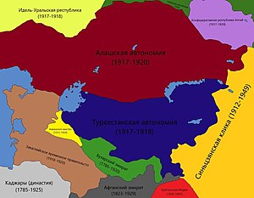
1.Определите 1 сходство
2.Определите 2 отличия
3.Оцените значимость создания национальных автономии в Казахстане

Задание 10. Проанализируйте иллюстрации и заполните таблицу по культурным достижениям Казахстана в 20-30-е гг.ХХ века

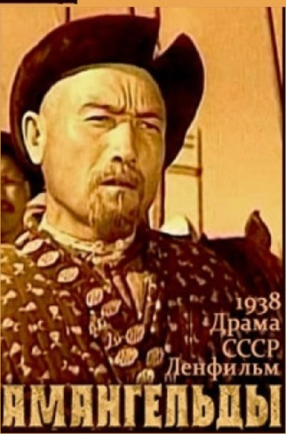
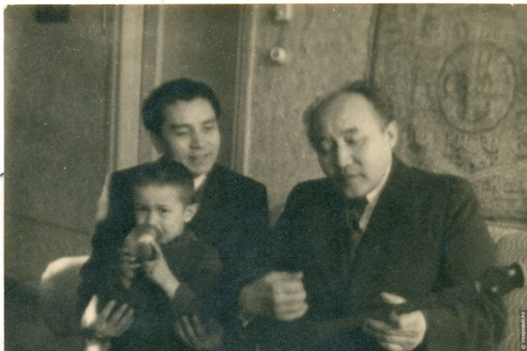

Удивило …
Осталось в памяти …
Резонансно …(повлияло)
Раскрыло …
Значимо …

